2024 한국골프과학기술대학교 잔디관리사 아카데미 자격시험
서울특별시 동대문구 회기로 57 국립산림과학원 / 팩스 02-959-8647 Em leejh550@naver.com
⊙신청인정보
신청일자
성 명
생년월일
주 소
소 속
전 화
핸 드 폰
팩 스
이 메 일
※ 신청서를 작하신 후 이메일로 보내주시기바랍니다.
응시료: 금액 80,000원, 계좌: 농협 351-1236-021713 예금주: 한국잔디협회
⊙접수사항( 협회 작성란, 신청인은 작성하지 말 것)
비고

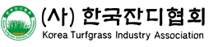
한국잔디협회 잔디관리사 아카데미 귀중

